* **Appearance**

1. 添加风格(style)功能正常

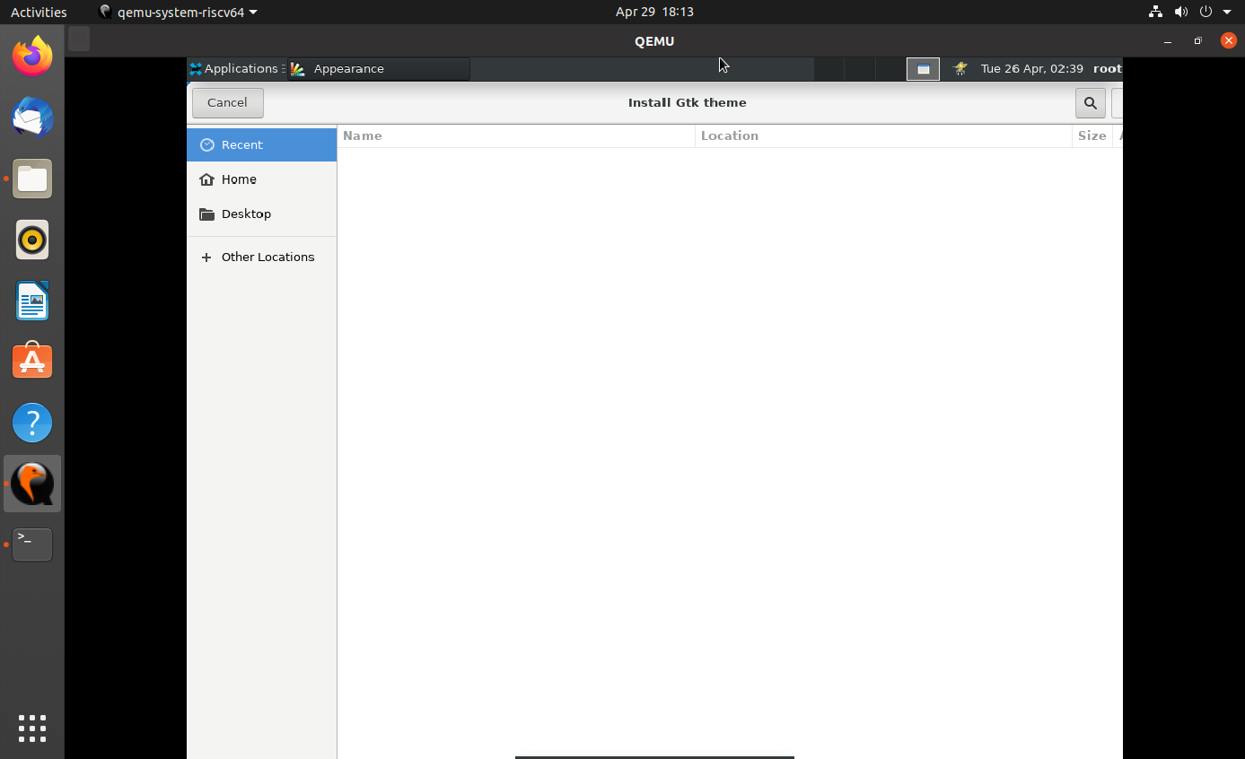

1. 添加图标(Icons)功能正常

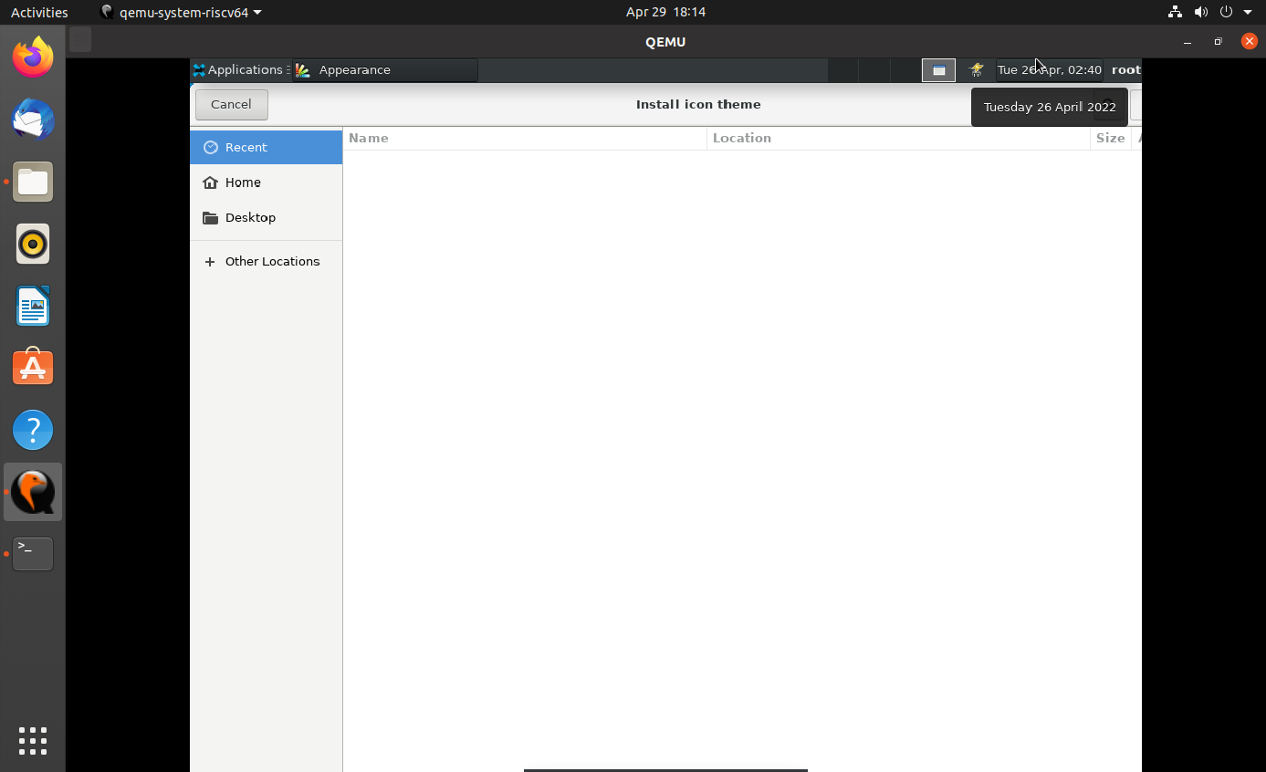

1. 修改默认字体及字号(Default Font)功能正常

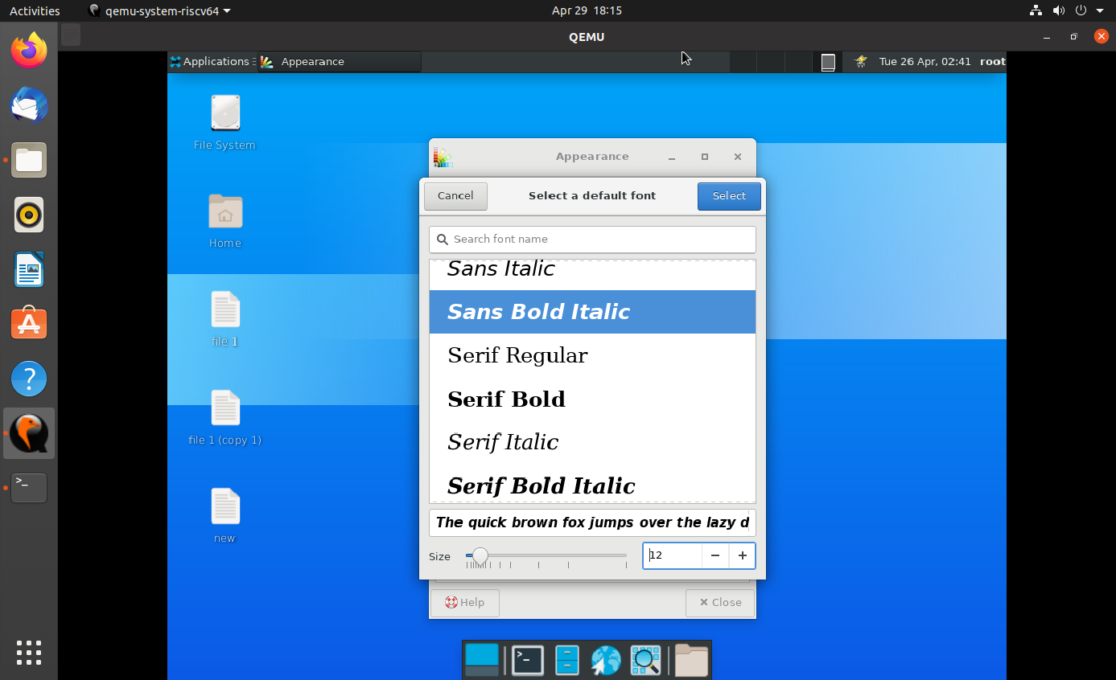

1. 修改默认等宽字体及字号(Default Monospace Font)功能正常

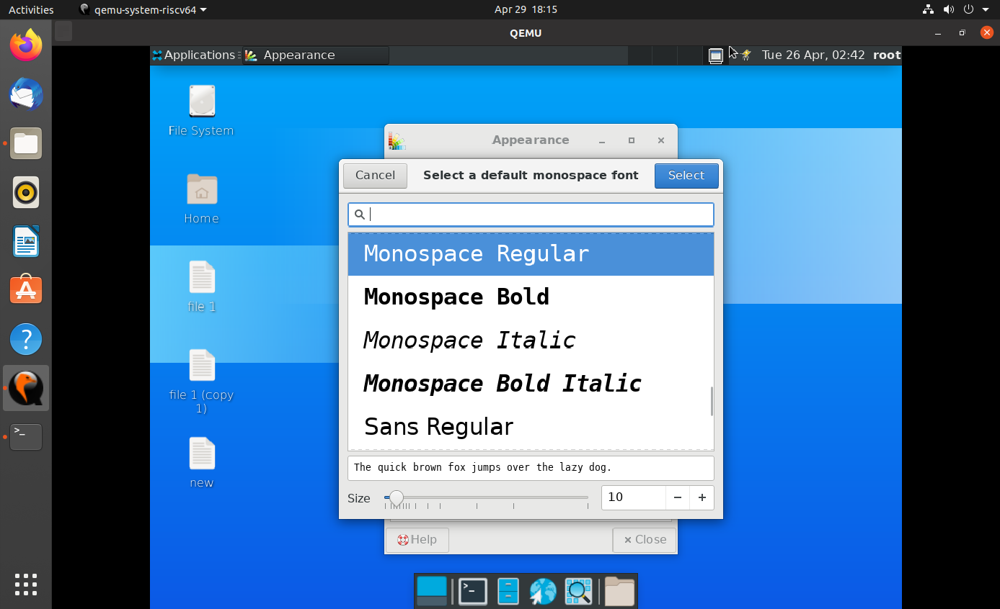

1. 抗锯齿（anti-aliasing）功能正常，但是没看出来有啥区别
2. 暗示（Hinting）功能正常，有4个选项，但是不知道提示信息在哪看

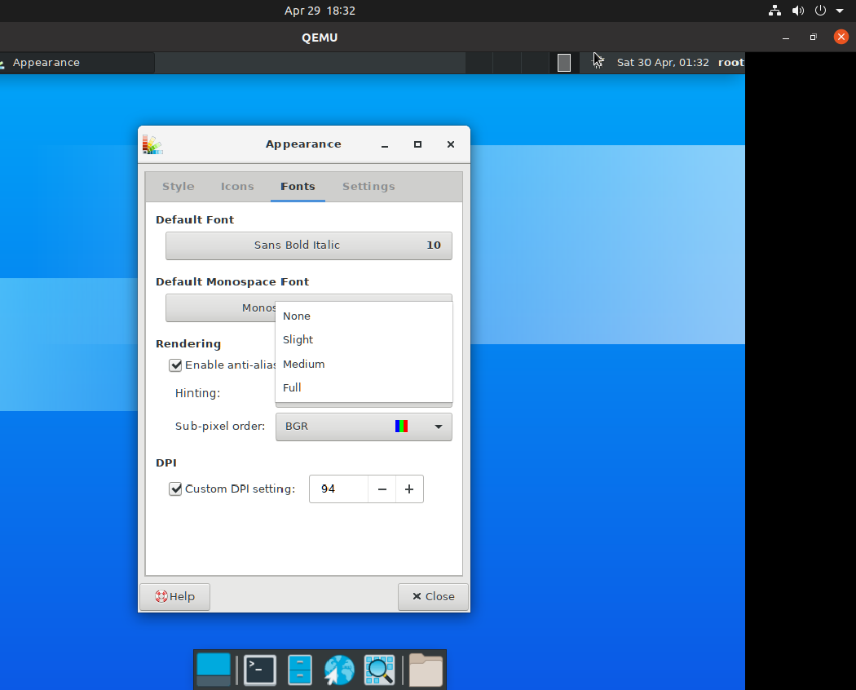

1. 修改亚像素顺序（Sub-pixel order）功能正常，这个肉眼看不出吧…？

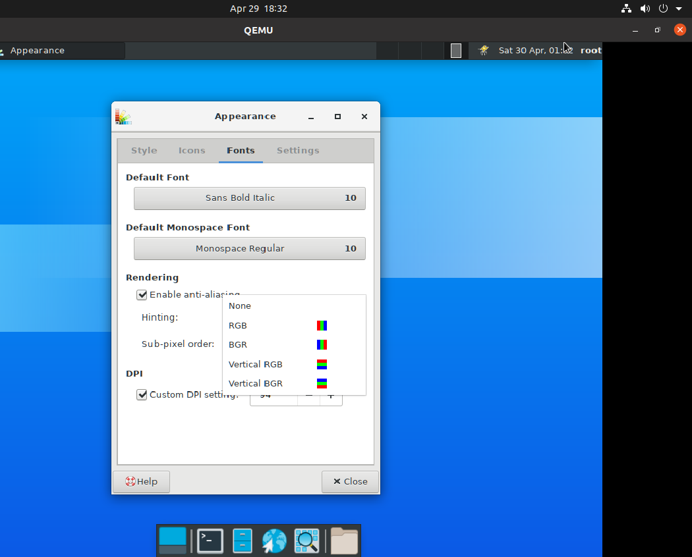

1. 修改每英寸点数（DPI）功能不正常，随着点数增加可以看见字在变大，也就是点数在增加，但是按住“+”或“-”键进行大幅修改时，数值会不准确，比如数值显示已经增加到170，但是松开鼠标会发现实际没有增加到170
2. 展示按钮的图片（Show images on buttons）功能正常，下图为勾选和取消勾选

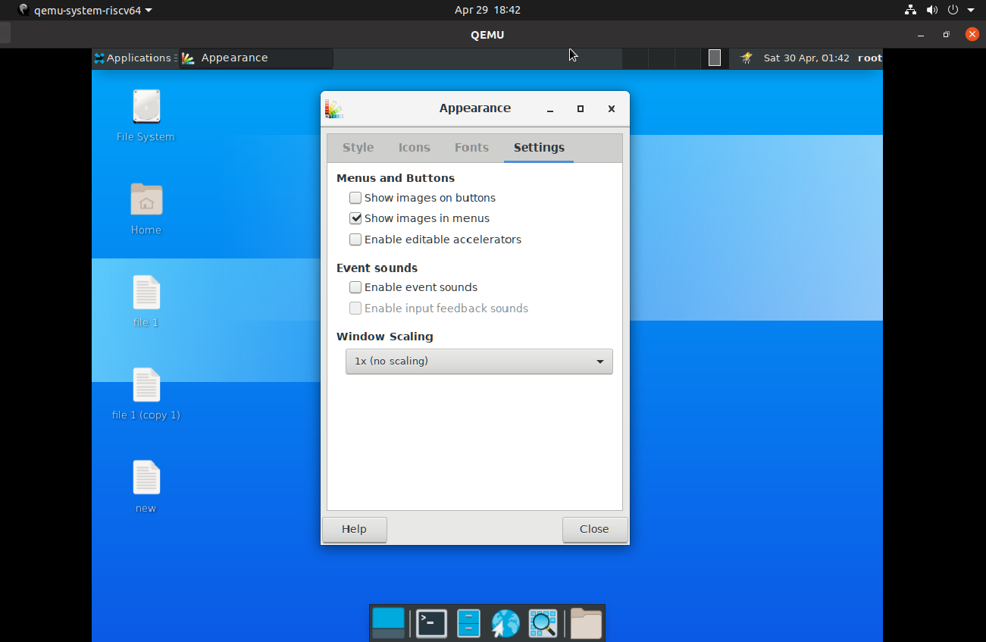

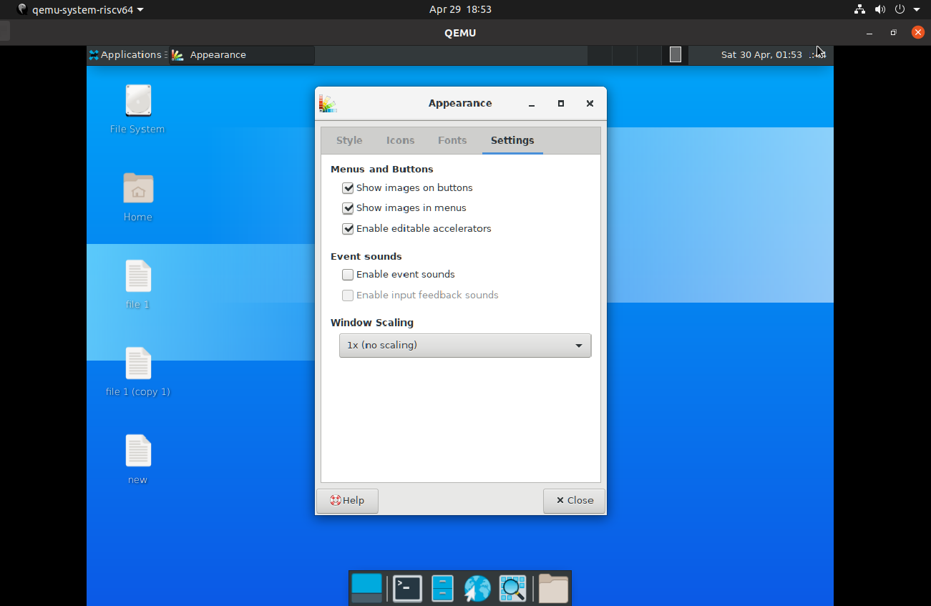

1. 在菜单中显示图片功能正常，下图为勾选和取消勾选

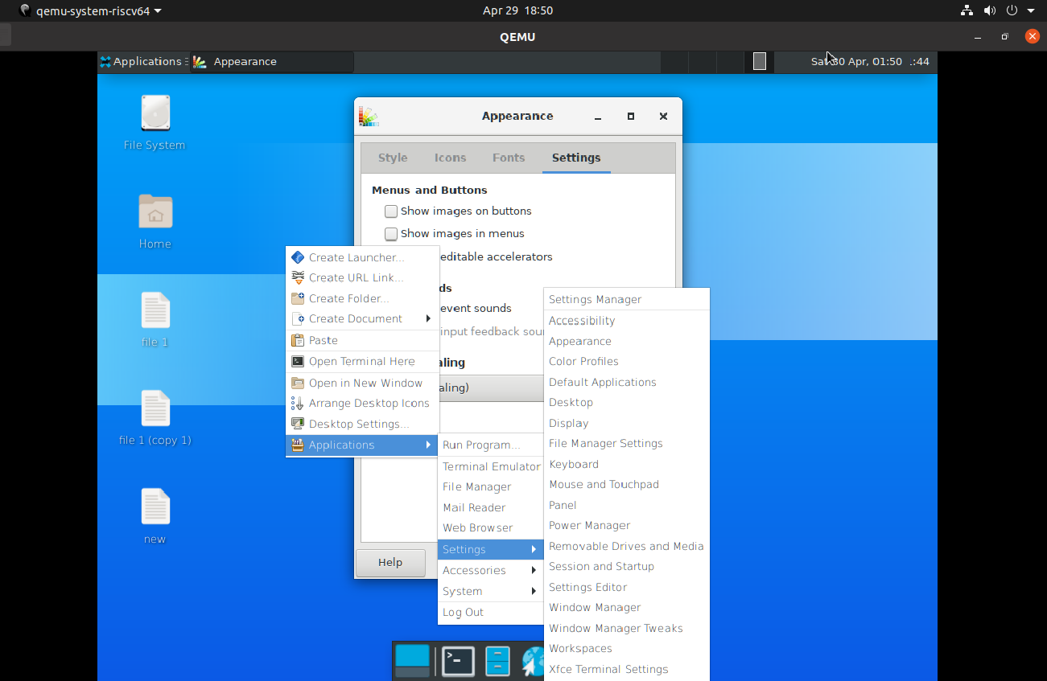

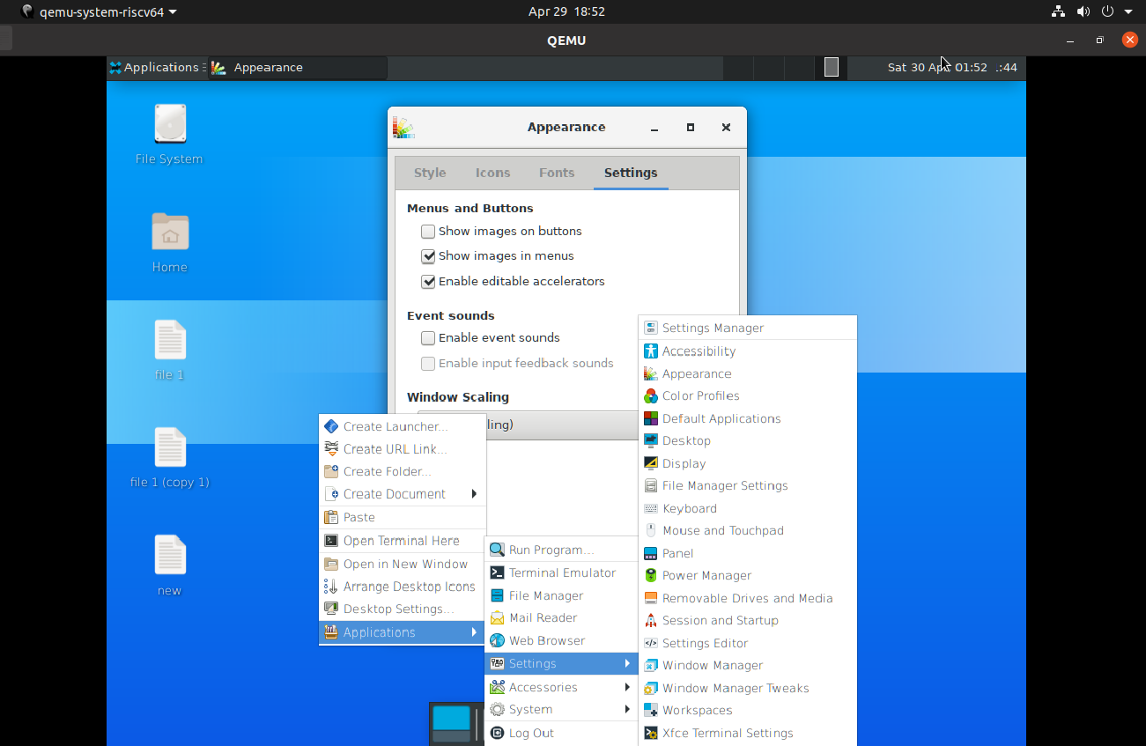

11、启用可编辑的加速器（Enable editable accelerators）功能不确定，在菜单项上悬停鼠标并按下新的快捷键组合，无反应  
12、事件声音（Event sounds）功能，没找到能发出声音的地方

13、窗口缩放（window Scaling）功能正常，下图为2倍

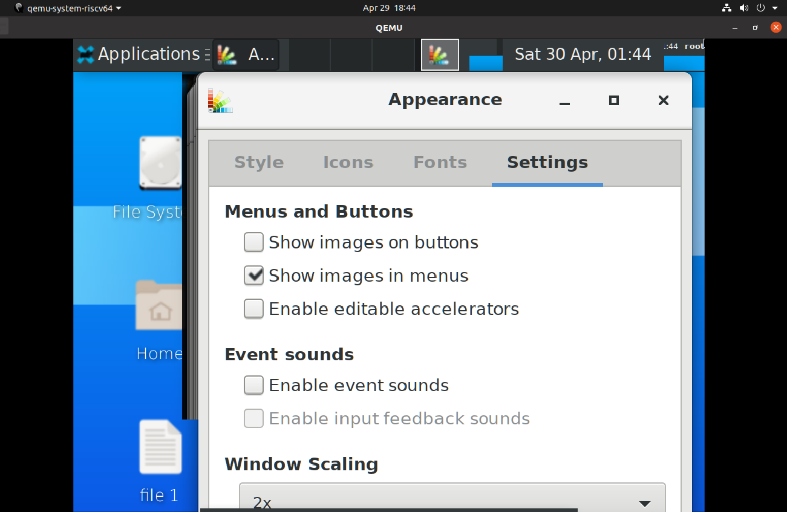

* **Desktop**

1. 修改背景功能正常，下图为修改前后

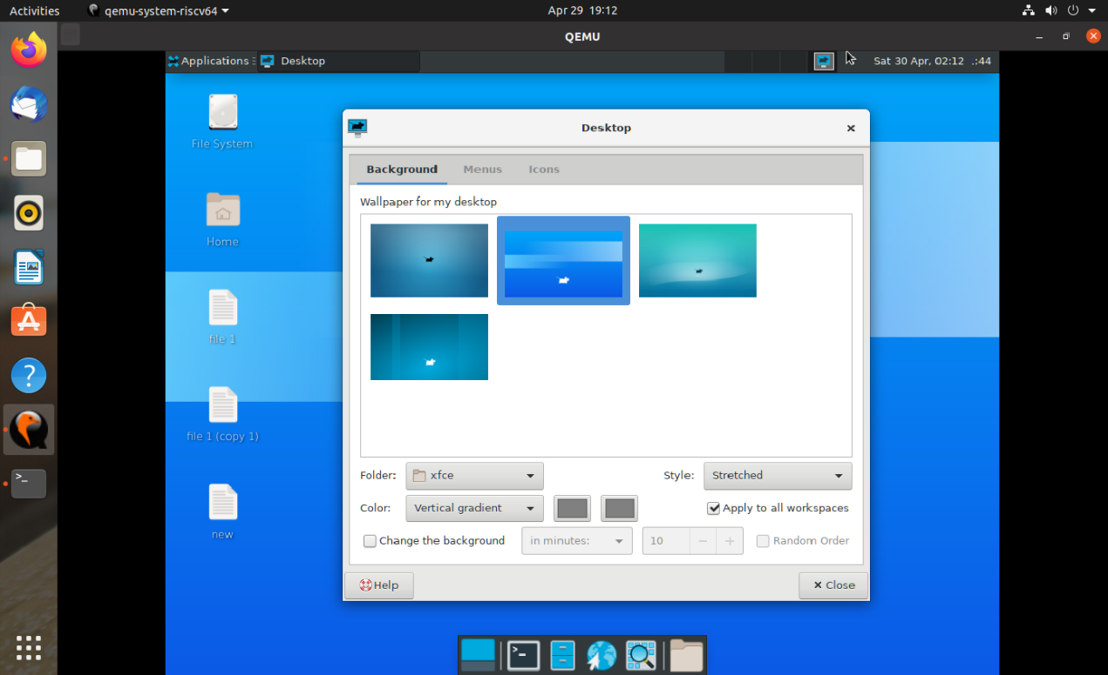

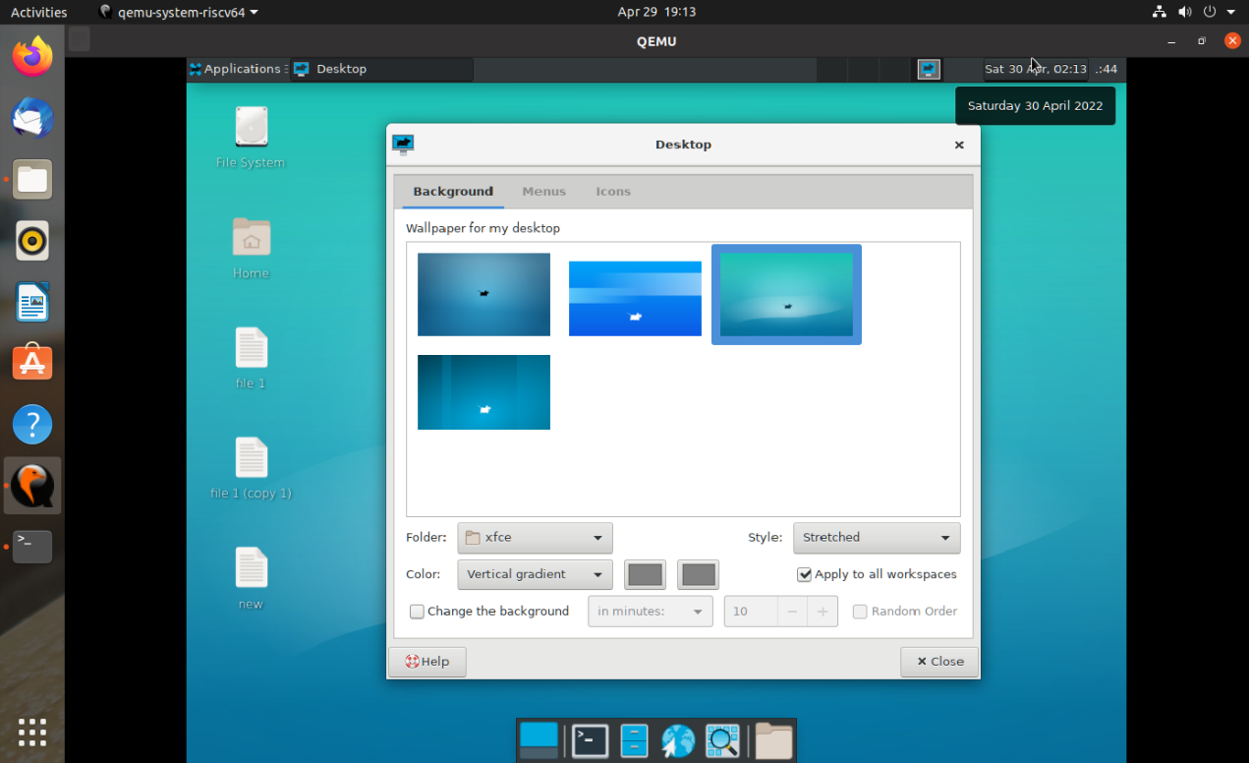

1. 自动修改背景（Change the background）功能正常
2. 背景风格（style）功能正常
3. 桌面右键包含applications（Include applications menu on desktop right click）功能正常，下图为勾选前后

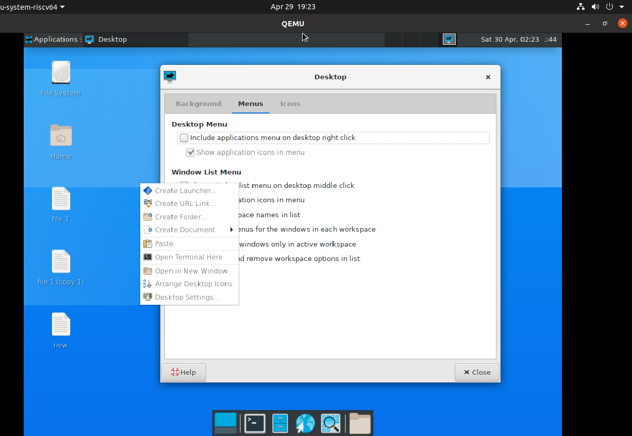

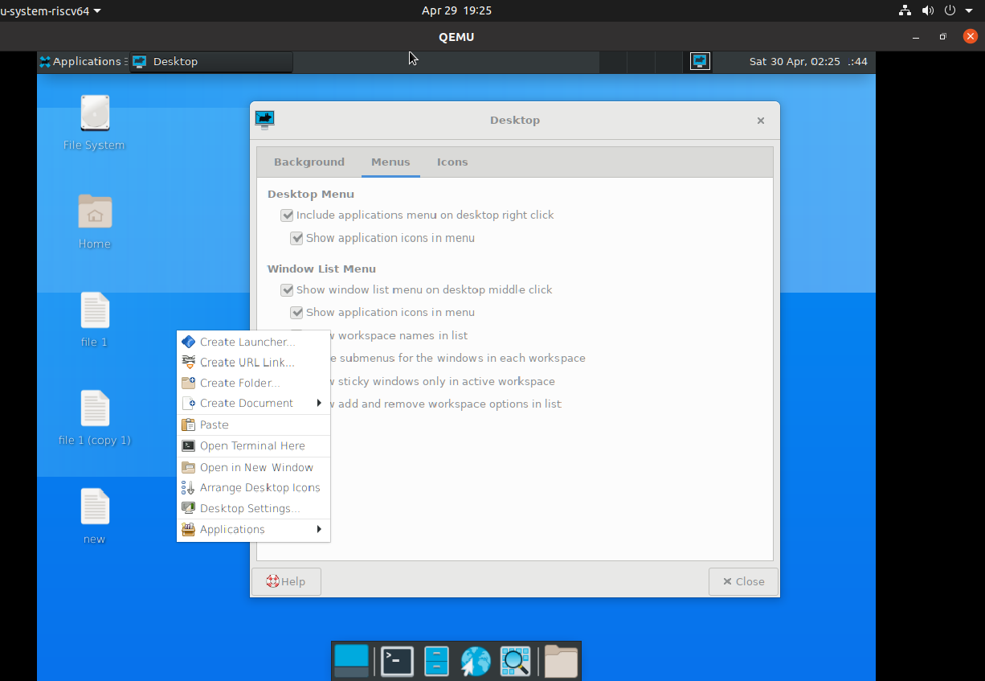

5、在菜单中展示Applications（Show applications icons in menu）的图标功能正常，下图为勾选前后

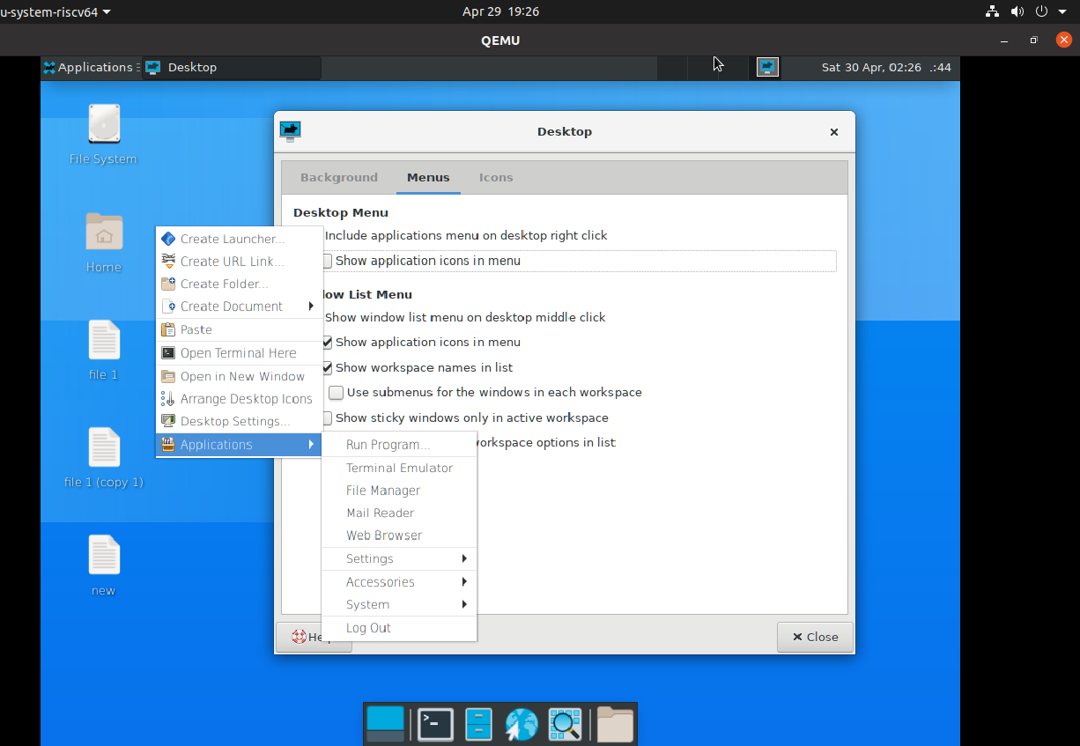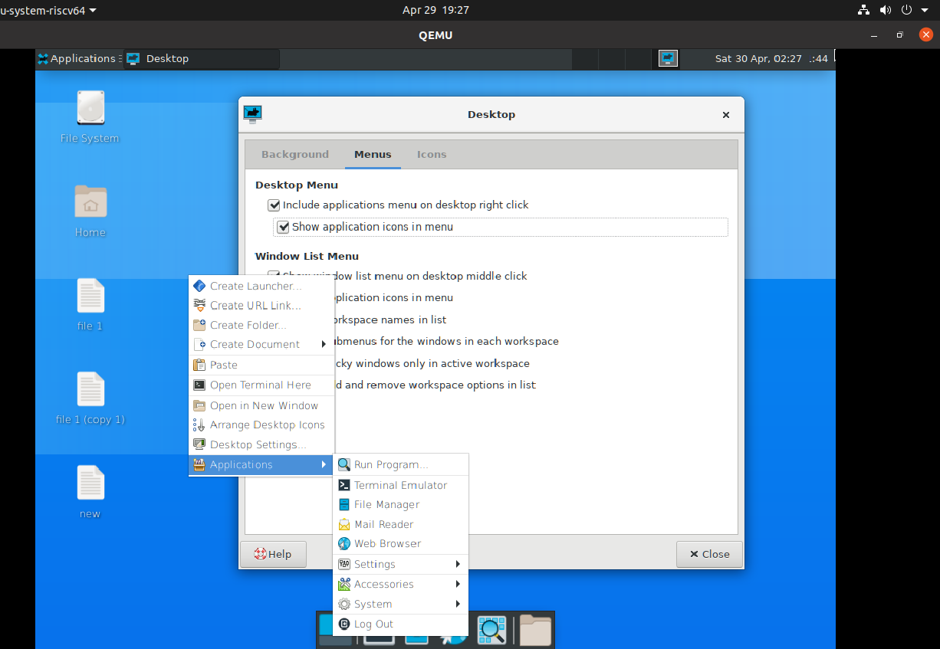

6、在桌面点中间键显示窗口列表菜单(Show window list menu on desktop middle click)功能正常

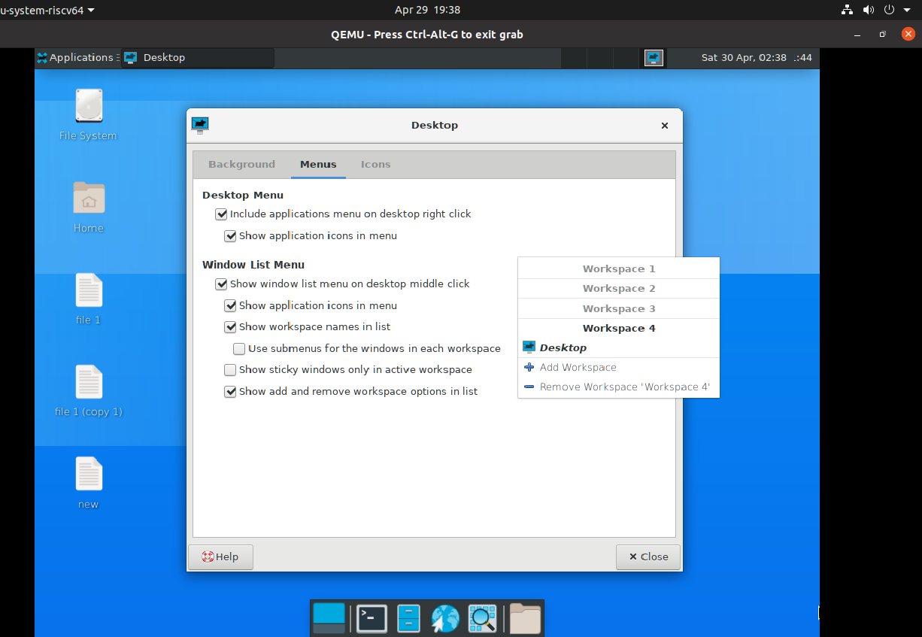

7、在列表中展示工作区名称（Show workspace names in list）功能正常，下图为不勾选

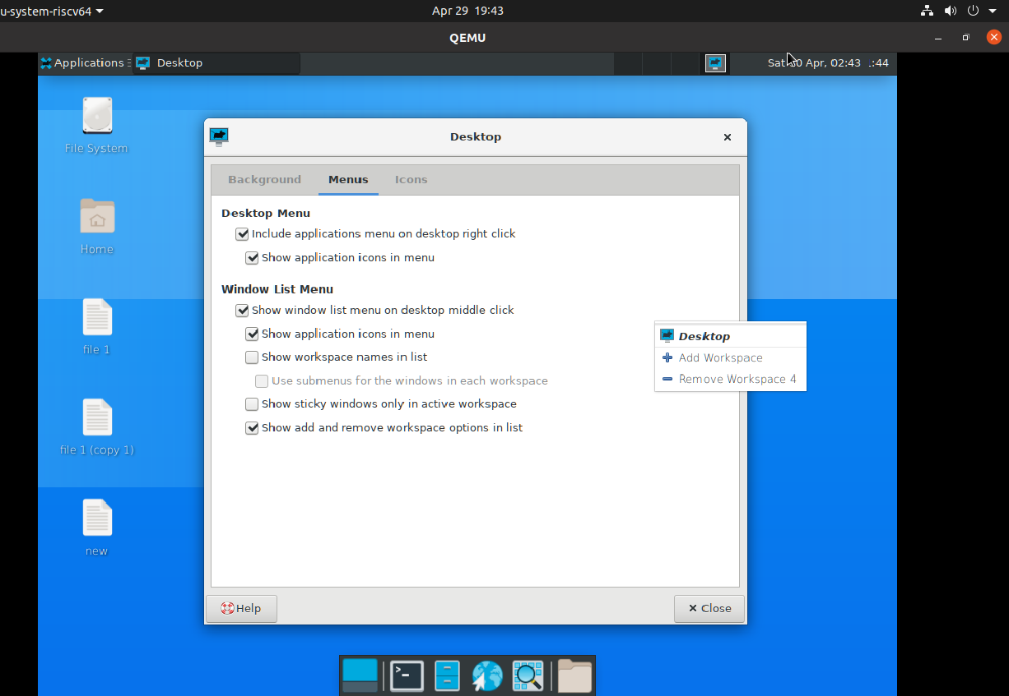

8、每个工作区显示子菜单(use submenus for the windows in each workspace)功能正常

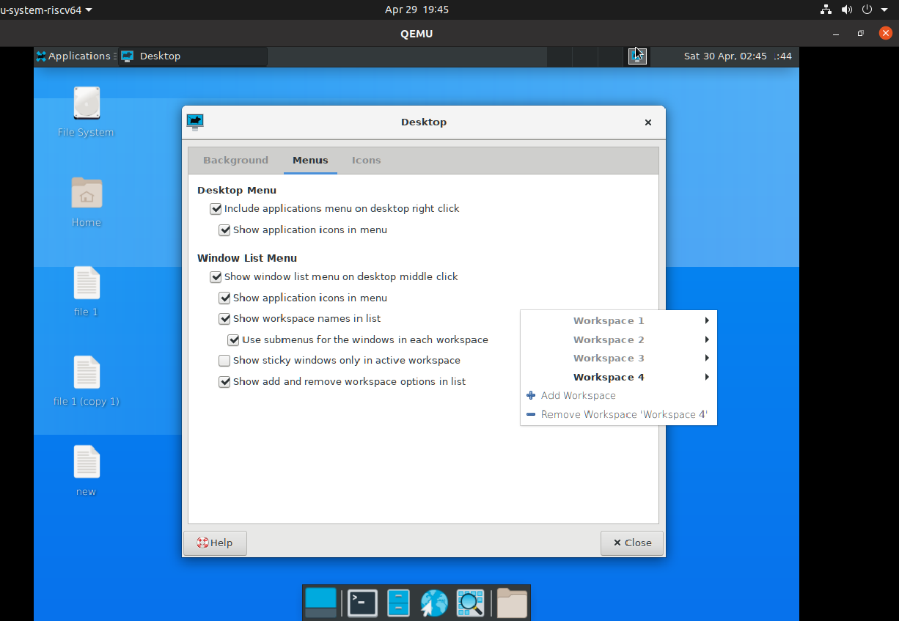

9、仅在活动工作区显示粘性窗口(show sticky windows only in active workspace)功能不知道啥意思

10、在列表中显示增加或删除工作区选项功能正常，下图为取消勾选后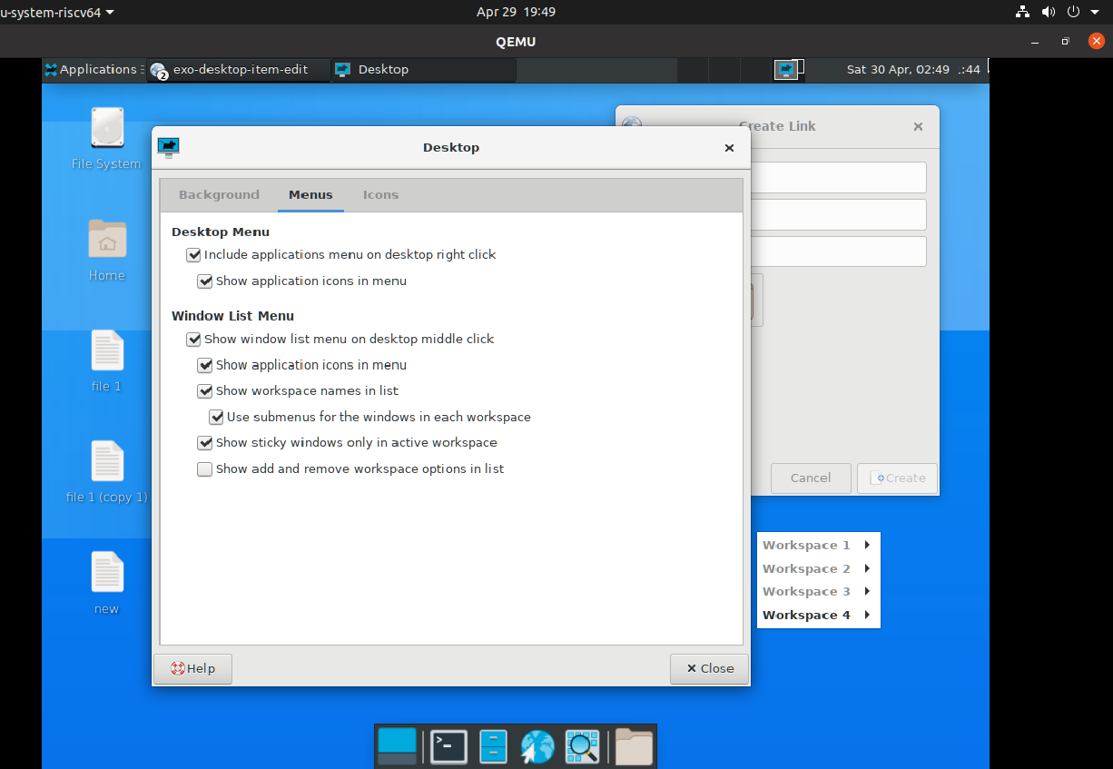

11、修改图标类型（Icon type）功能正常

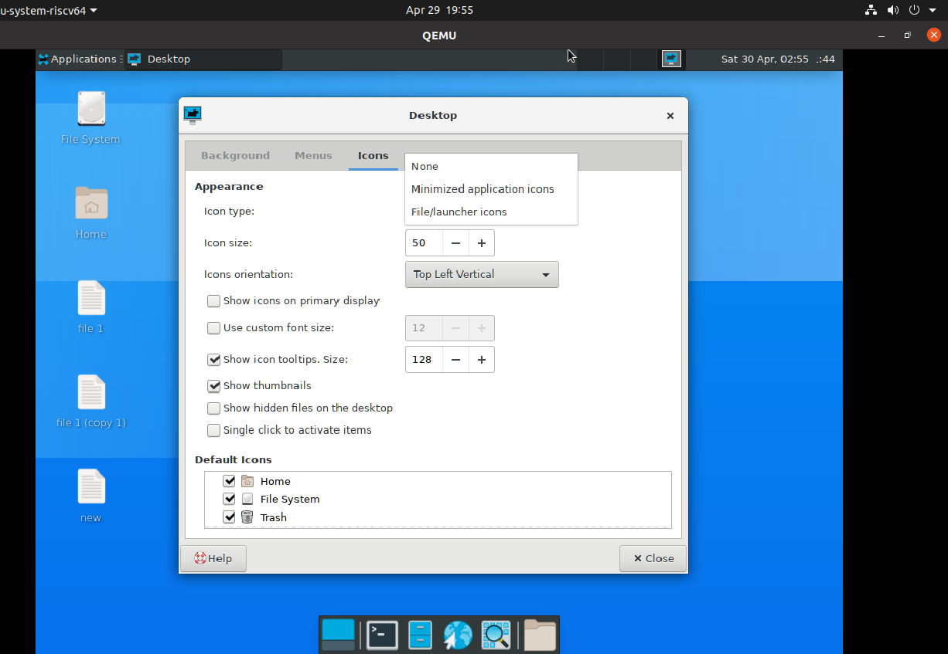

12、修改图标尺寸（Icon size）功能正常，下图为增大后

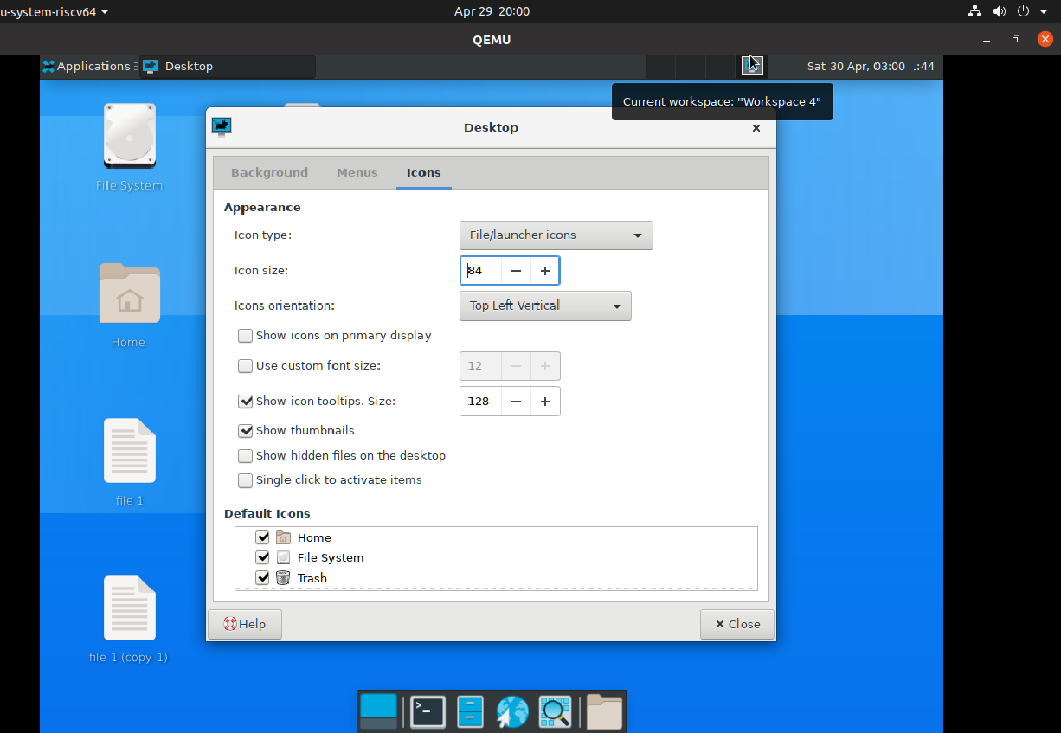

13、修改图标方向（Icon orientation）功能正常，下图为顶部偏左

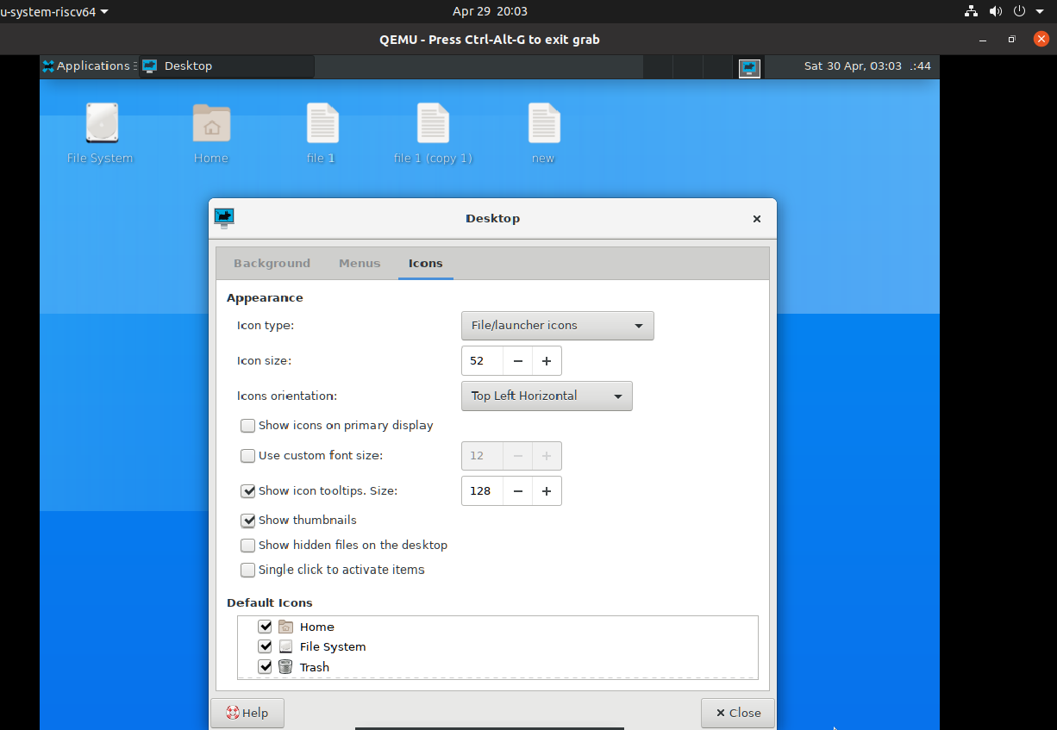

14、在主显示屏上显示图标（show icons on primary display）功能不正常，勾选与取消勾选图标只是会动一下

15、默认图标中的回收站图标不正常，勾选与不勾选都不显示

16、单击激活项目（Single click to activate items）功能正常，勾选后，单击即可打开文件，不勾选时单击则为选中

17、显示缩略图功能正常

18、显示桌面隐藏文件功能正常

* **File Manager Settings**

１、修改快捷方式窗格的图标尺寸功能不正常，调整后无变化

2、设置快捷方式窗格是否显示图标标志功能不正常，勾选与不勾选无变化

3、修改树窗格的图标尺寸功能正常，下图为增大后

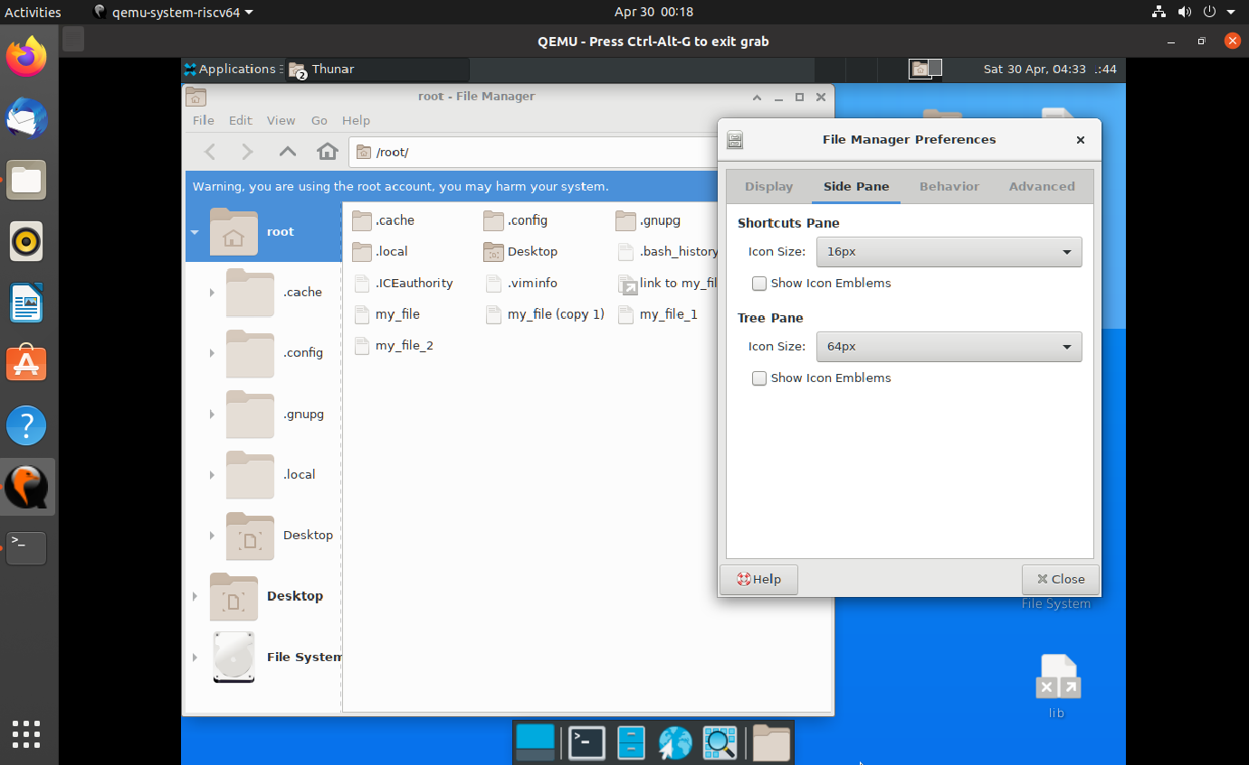

4、设置树窗格是否显示图标标志的功能不正常，勾选与不勾选无变化

5、是否展示缩略图功能不正常，没看见有缩略图

6、设置文件的查看方式（view new folder using…）功能正常，可以以图标或列表展示

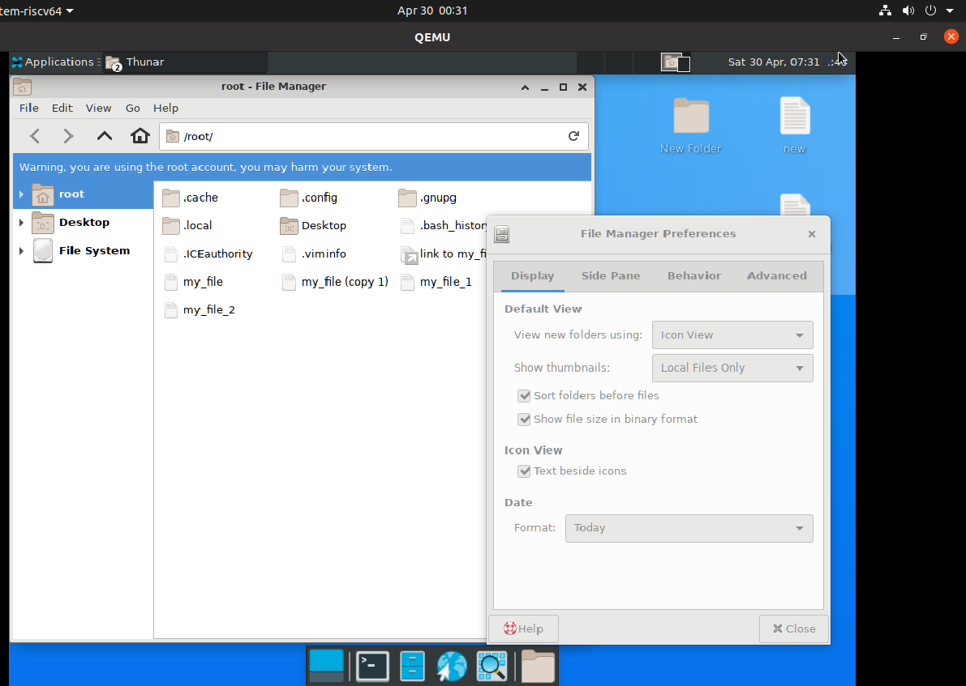

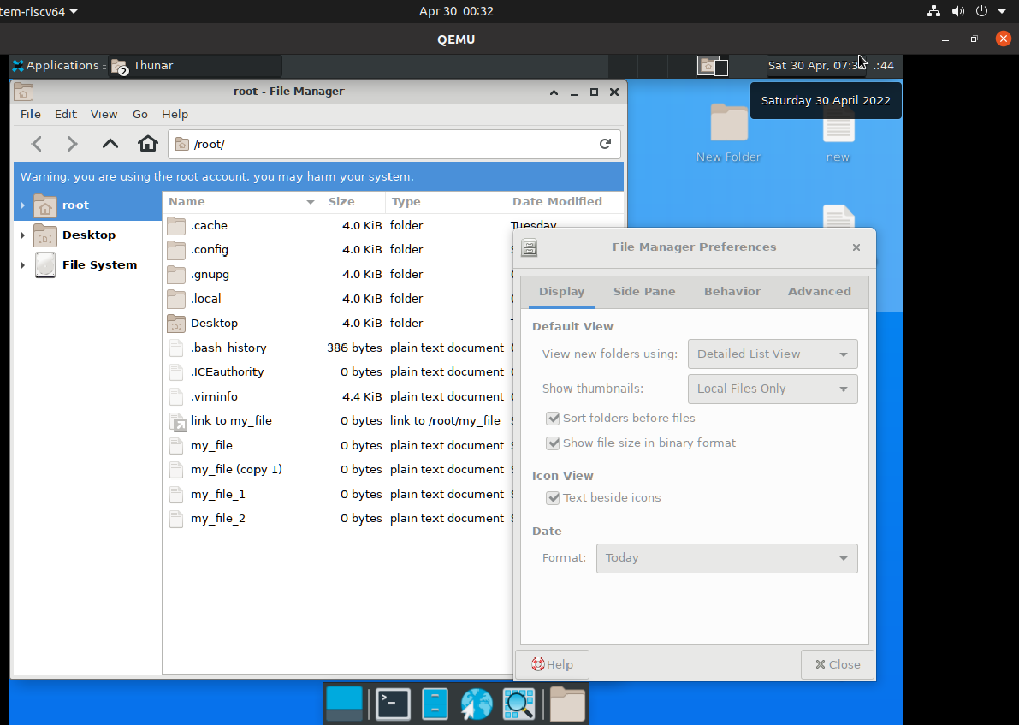

7、将文件夹排在文件前面（sort folders before files）功能正常

8、设置文字在图标后方（text beside icons）功能正常，下图为勾选前后

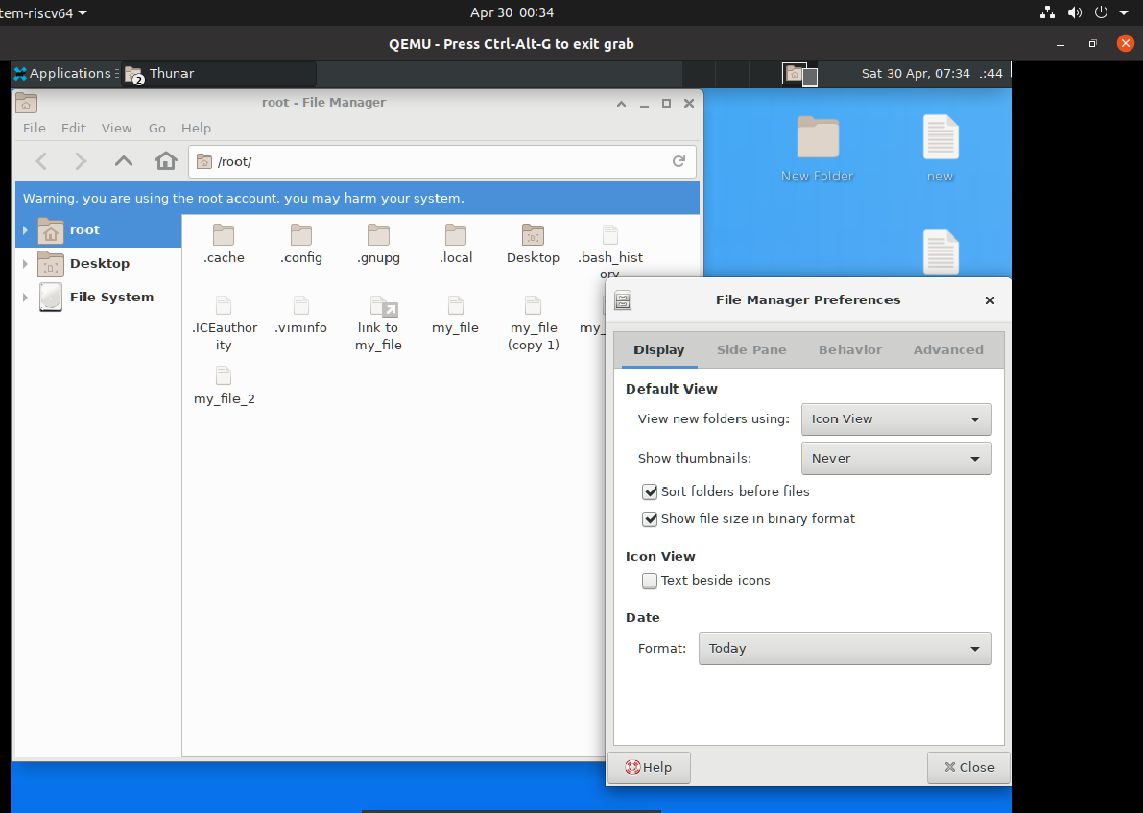

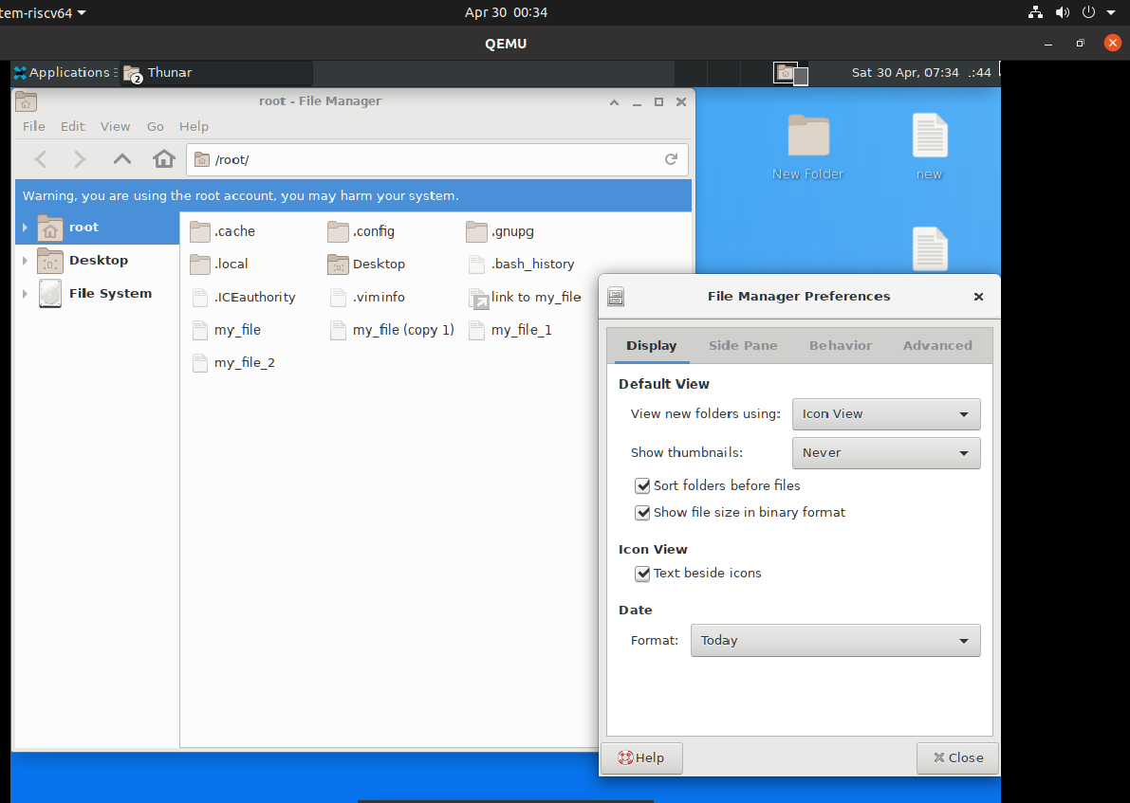9、以二进制形式显示文件大小功能(show file size in binary format)不正常，只有第一个文件的大小形式会有所变化，其余均无变化

10、设置日期格式(Date format)功能正常，下图为不同格式

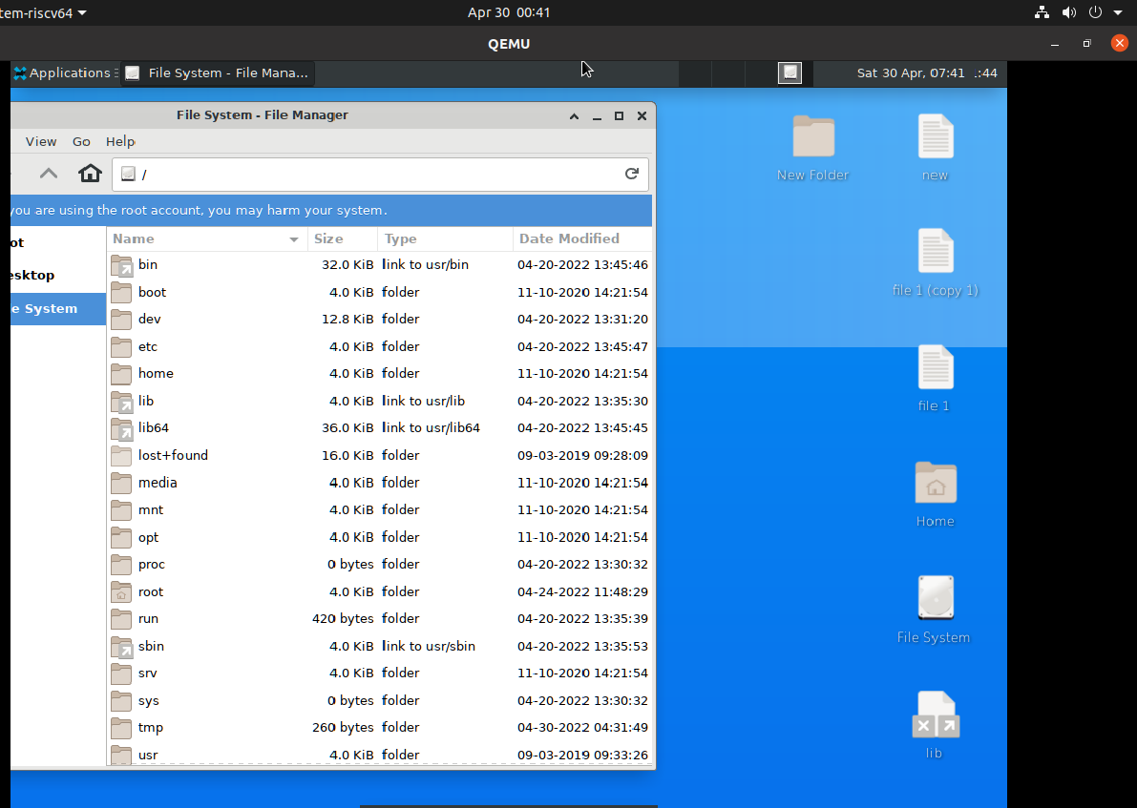

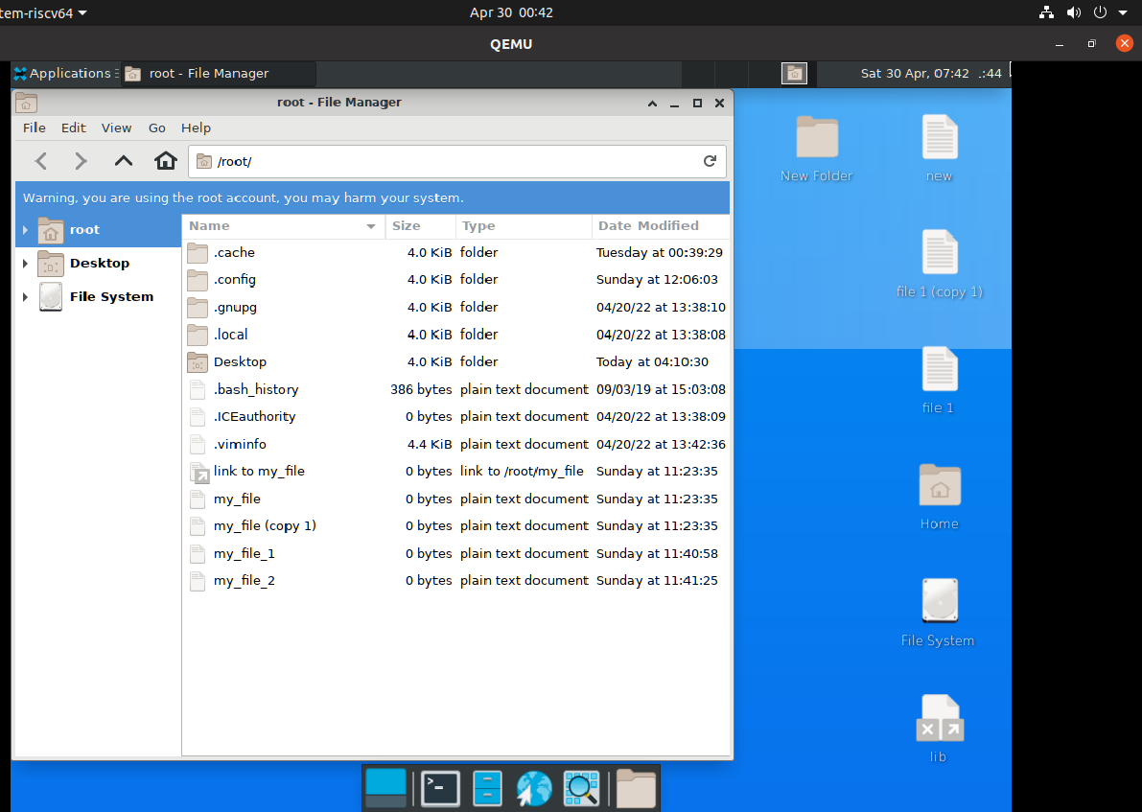

11、设置激活项目点击方式功能正常，可以单击也可以双击

12、点击鼠标中键在新标签页打开文件夹（open folders in new tabs on middle lick）功能正常

